TRZ Plus Comfort ohne Wartungstimer / blau
Kingspan Light + Air

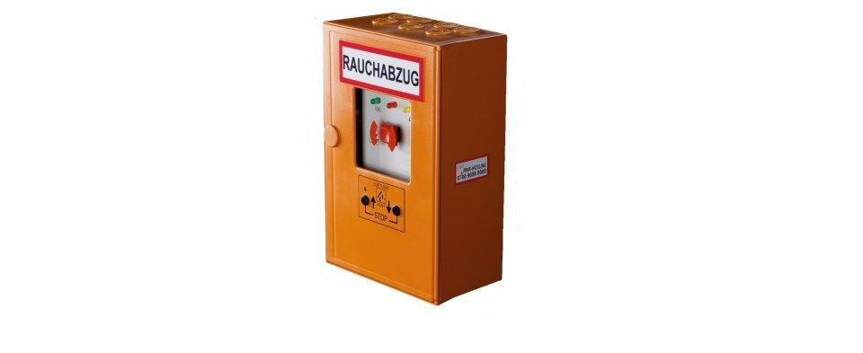Eigenschaften
GTIN:
4028063127515
HAN:
13362500236

